Inspectoratul pentru Situații de Urgență
„PETRODAVA”al Județului Neamț
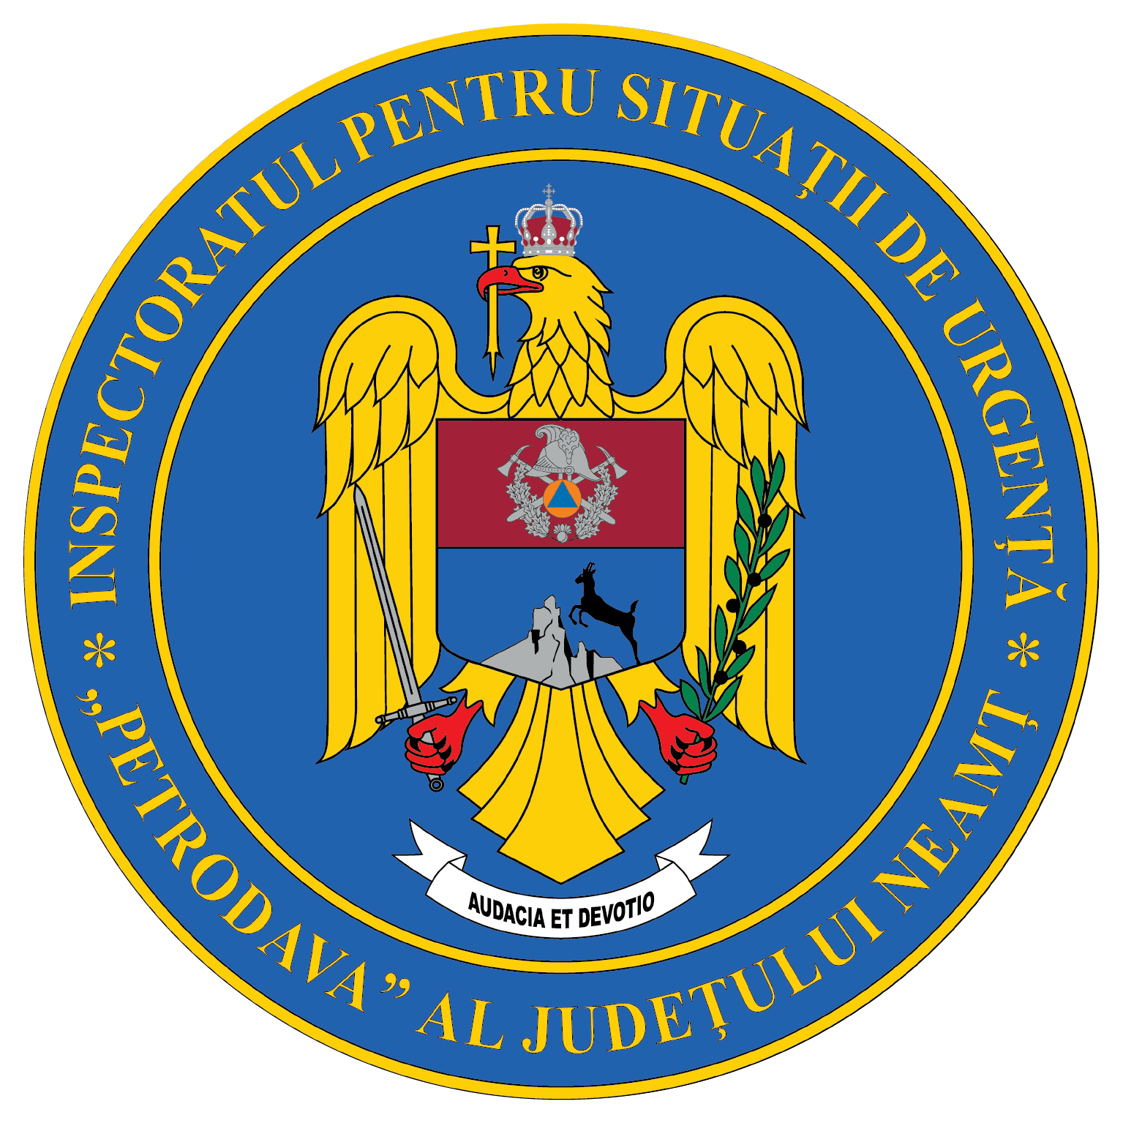
Contact: 0742025144, 0233/216.815, fax: 0233/211.666
Email:relatii.publice@ijsunt.ro

COMUNICAT DE PRESĂ
– ZI PLINĂ DE EMOȚII LA SEDIUL ISU NEAMȚ–
Ziua depunerii jurământului militar este unică în cariera unui militar.
Jurământul (din latină juramentum) este o promisiune solemnă făcută de cineva, de regulă în public, printr-o formulă fixă, cu invocarea divinității sau a unei valori morale recunoscute.
Prima formă a jurământului o întâlnim în antichitate, când Jocurile Olimpice începeau cu o procesiune solemnă, jertfe, defilarea concurenților și jurământul olimpic. Mai târziu, în Imperiul Roman, fiecare soldat roman își exprima credința printr-un jurământ denumit sacramentum.
În Evul Mediu, ceremonia care cuprindea jurământul de credință și de supunere al unui vasal față de suzeranul său purta denumirea de omagiu. Ulterior, peste vechiul omagiu s-a suprapus un al doilea ritual, strict religios: cu mâna întinsă pe Evanghelie sau moaște, noul vasal jura să-i fie credincios stăpânului său. Era ceea ce se numea jurământ de credință.
Se constată, că din jurământul militar izvorăsc două dimensiuni esențiale: apărarea țării până la sacrificiul suprem și existența divinității în cadrul acestui legământ.
Astăzi, la sediul ISU, 43 de tineri au jurat credință României, au jurat că vor fi alături de oameni oricând va fi nevoie. Jurământul militar este legământul sacru față de țară.
"Jur credinţă patriei mele, România.
Jur să-mi apăr ţara, chiar cu preţul vieţii.
Jur să respect Constituţia, legile ţării şi regulamentele militare.
Aşa să-mi ajute Dumnezeu"
După o perioadă de pregătire în cadrul programului de formare inițială a soldaților profesioniști, a avut loc ceremonia de depunere a legământului de credință față de Patrie. Urmează încă două luni de pregătire profesională a acestora care să le permită ulterior aportul la gestionarea de către ISU Neamț a situaţiilor generate de diferite tipuri de risc (furtuni, viscol, inundații, alunecări de teren, secetă, temperaturi extreme, incendii de vegetație uscată, cutremure de pământ, accidente, avarii și incendii în industrie, epizootii, epidemii, incendii etc).
După perioada de pregătire acești tineri își vor desfășura activitatea în cadrul Detașamentelor de pompieri din Piatra-Neamț și Roman.
Le urăm bun venit în rândul militarilor și le dorim succes în activitate!
Emoții multe au fost și pentru o tânără care a avut parte de surpriza vieții sale.
După ceremonia de depunere a jurământului militar, sergentul Mateeș Cătălin și-a făcut curaj și a cerut-o în căsătorie pe Mădălina, aleasa inimii sale.
După ce Mădălina a acceptat, curtea Inspectoratului a răsunat de aplauze.
Felicitări și casă de piatră!
Compartimentul Informare şi Relaţii Publice

